Knyszyn, 09.08.2018
Go.7011.6.2018

PRZETARG OTWARTY

na przebudowę drogi dojazdowej we wsi Zofiówka w ramach zadania: Przebudowa drogi w Zofiówce.
- Dane Zamawiającego:
Gmina Knyszyn
ul. Rynek 39
19-120 Knyszyn
- Opis przedmiotu zamówienia:
Przebudowa rolniczej drogi dojazdowej 104775B o łącznej długości 1970m
Lokalizacja: działka numer geodezyjny 123, obręb Zofiówka, Knyszyn- obszar wiejski (gmina Knyszyn).

Odcinek I objęty przebudową ma długość 980. od punktu 1+107 (od drogi powiatowej 1398B) do punktu 1+087 (do skrzyżowania z drogą gminną 104776B).
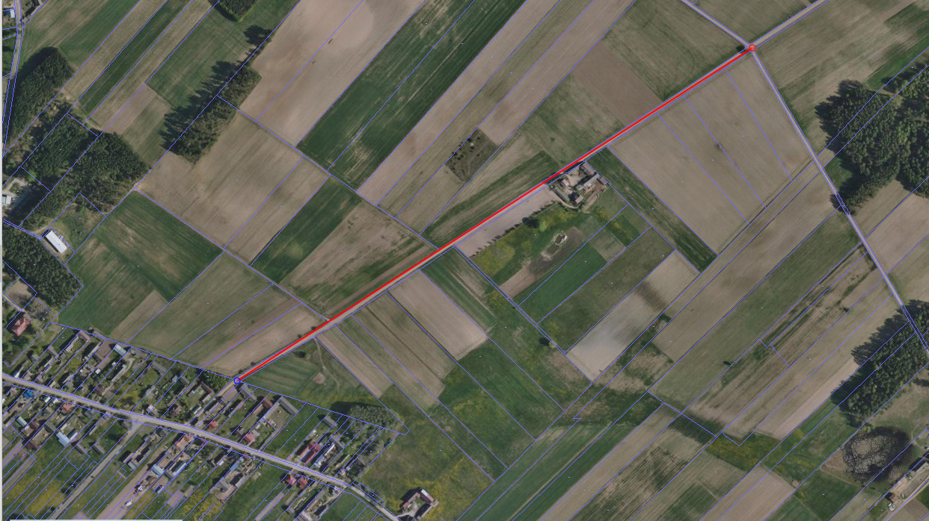

Odcinek II objęty przebudową ma długość 990. od punktu 1+087 (do skrzyżowania z drogą gminną 104776B) do punktu 2+077).
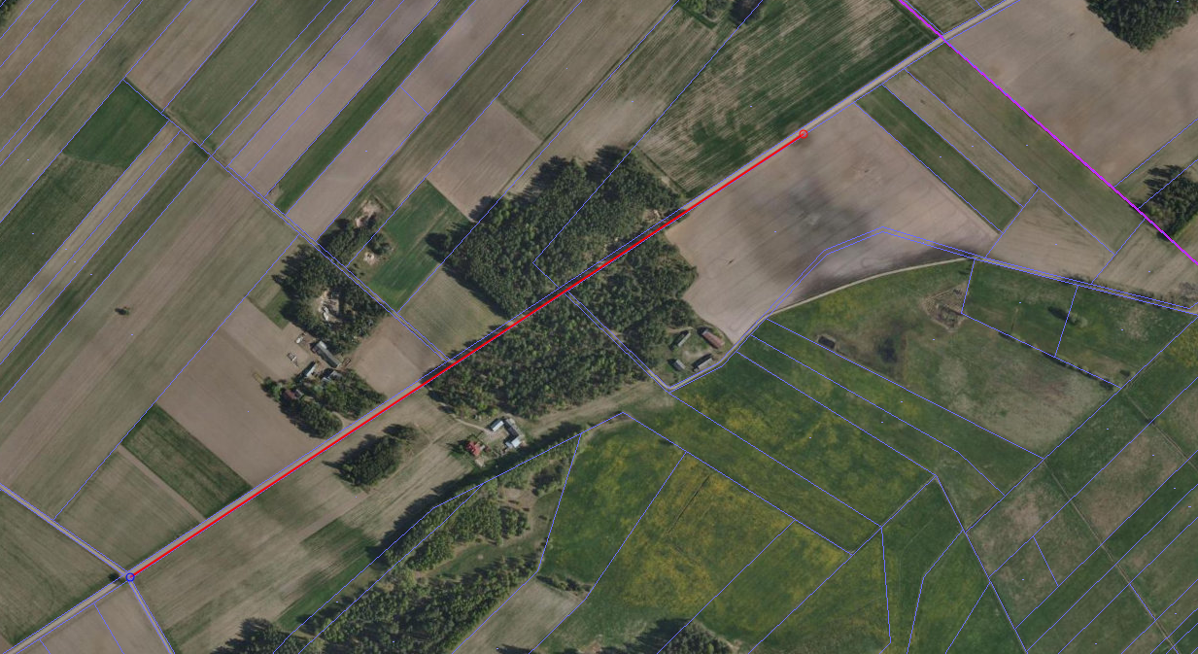

Droga przebiega w kierunku ogólnym południowy zachód – północny wschód.
Szerokość pasa ewidencyjnego wynosi 9 m.
Parametry drogi:
- nawierzchnia – żwirowa;
- długość: I odcinek - 980m., II odcinek – 990 m;
- szerokość pasa drogowego – 5 m;
- szerokość poboczy – 0,75m.

Przyjmuje się:
- zebranie poboczy i odwóz urobku na odległość do 6 km w miejsce wskazane przez zamawiającego,
- wyprofilowanie drogi z zachowaniem spadku poprzecznego 4% - 5%,
- wykonanie warstwy jezdnej szerokości korony górą 5 m, z wykorzystaniem kruszywa naturalnego (żwiru) o uziarnieniu 0-31,5 mm w ilości 2000 m³. Koronę jezdni pozostawić w dotychczasowym miejscu.
- odtworzenie istniejących rowów odwadniających,
- wykonanie 2 przepustów drogowych o Ø 400 mm.

Droga służy jako dojazd do pól, łąk. W nawierzchni występują liczne wyboje i koleiny, co utrudnia przejazd. Po modernizacji możliwe będzie korzystanie z drogi o każdej porze roku w różnych warunkach pogodowych.

Podczas wykonywania robót ziemnych nie wolno uszkodzić ani zasypać punktów geodezyjnych, naruszyć granic działek sąsiednich. Prace należy wykonać zgodnie z przepisami BHP.

Informacje dodatkowe:
- Osoba do kontaktu: Wojciech Lasik – 85 727 99 83

- Warunki udziału w postępowaniu:
Do udziału w postępowaniu mogą przystąpić podmioty posiadające odpowiednią wiedzę i doświadczenie oraz dysponujące odpowiednim potencjałem technicznym oraz osobami zdolnymi do wykonania zamówienia, a także znajdujące się w sytuacji ekonomicznej i finansowej zapewniającej wykonanie zamówienia. Udokumentowanie spełnienia tego warunku powinno nastąpić poprzez podpisanie i przedłożenie wraz z Formularzem ofertowym Załącznika Nr 2 Oświadczenie o spełnianiu warunków udziału w postępowaniu.

Ponadto wykonawcy udokumentują, iż w okresie ostatnich 5 lat a jeżeli okres prowadzenia działalności jest krótszy - w tym okresie wykonali co najmniej 2 roboty budowlane z zakresu modernizacji lub budowy dróg o wartości brutto min. 40 000 zł w każdym zadaniu oraz załączą dowody, że wykonali te usługi należycie. (załącznik Nr 3)

- Kryteria oceny ofert:
Przy wyborze oferty Zamawiający będzie kierował się kryterium: cena – 100%
Zamawiający zastrzega sobie prawo do unieważnienia postępowania bez podania uzasadnienia, a także do pozostawienia postępowania bez wyboru oferty.

- Termin i miejsce składania ofert:
Oferty należy składać w terminie do dnia 20.08.2018r. do godziny 10:00 na adres Zamawiającego: Gmina Knyszyn, ul. Rynek 39, 19-120 Knyszyn, osobiście lub za pośrednictwem poczty lub kuriera.
Oferta powinna zostać złożona w zamkniętej kopercie z napisem: „Przebudowa drogi w Zofiówce”. Nie otwierać przed dniem 20.08.2018r. godz. 10:00”. Oferta złożona po tym terminie zostanie bez jej naruszania odesłana składającemu.

- Sposób przygotowania oferty:
- Ofertę należy przygotować na Formularzu ofertowym stanowiącym Załącznik Nr 1 do niniejszego zapytania. Do oferty należy dołączyć podpisane Oświadczenie o spełnianiu warunków udziału w postępowaniu (Załącznik Nr2) oraz wykaz min. 2 prac wykonanych w ciągu ostatnich 5 lat (zał. Nr 3).

Wszystkie składane dokumenty muszą być podpisane przez osobę upoważnioną do reprezentowania Oferenta.

- Sposób obliczenia ceny oferty:

l. Ceną oferty jest kwota brutto wymieniona w Formularzu Oferty.
5. Cena oferty brutto musi zawierać wszystkie koszty, których poniesienie jest niezbędne dla prawidłowego wykonania przedmiotu zamówienia.
6. Cenę należy podać z dokładnością do 2 miejsc po przecinku. Przyjmuje się matematyczną zasadę zaokrąglania trzeciej liczby po przecinku.
7. W cenie brutto należy uwzględnić stawkę VAT zgodnie z obowiązującymi przepisami ustawy o podatku od towarów i usług.
8. Zaleca się wykonanie wizji lokalnej przed złożeniem oferty.

- Termin i sposób realizacji zamówienia:
Wykonawca wykona przedmiot zamówienia w terminie do 15 października 2018 r.

- Warunki płatności:
Płatności na rzecz Wykonawcy będą następowały po wykonaniu dokumentacji na podstawie protokołu potwierdzającego wykonanie prac i prawidłowo wystawionej faktury/rachunku z 30-dniowym terminem płatności:

- Okres związania ofertą:
Oferta będzie ważna przez 30 dni od dnia jej złożenia.

- Miejsce i termin zawarcia umowy:
Umowa zostanie zawarta w siedzibie Zamawiającego z wybranym Wykonawcą w terminie do 30 dni od terminu składania ofert.

- Opis sposobu udzielania wyjaśnień dotyczących przedmiotu zamówienia:
W przypadku pytań, prosimy o kontakt z Wojciechem Lasik 85 727 99 83 na adres mailowy budownictwo@knyszyn.pl

- Załączniki:
- Formularz ofertowy.
- Oświadczenie o spełnianiu warunków udziału w postępowaniu.
- Wykaz prac.

09.08.2018
Data, podpis
ZAŁĄCZNIK NR 1
________________________
MIEJSCOWOŚĆ, DATA

Pieczęć wykonawcy

Budowa chodnika w ramach zadania: Przebudowa drogi w Zofiówce

Nazwa: ________________________________________________________________________________________
REGON: |___|___|___|___|___|___|___|___|___| NIP: |___|___|___|___|___|___|___|___|___|___|
Adres: ___________________________________________________________________________________
Internet http:// __________________________________ e-mail________________________
Tel.: __________________________________fax.:_________________________________
Osoba do kontaktów: _______________________________________________________________
IMIĘ I NAZWISKO, TELEFON, E-MAIL

W ODPOWIEDZI NA PRZETARG OTWARTY OGŁOSZONY PRZEZ BURMISTRZA KNYSZYNA OFERUJEMY WYKONANIE PRZEDMIOTU ZAMÓWIENIA ZA CENĘ RYCZAŁTOWĄ ________________________________________ ZŁ BRUTTO (SŁOWNIE: __________________________________________________________________________________.
- ZAMÓWIENIE ZOSTANIE WYKONANIE (we właściwym polu wstawić x):
□ bez udziału podwykonawców
□ z udziałem podwykonawców (należy wskazać część zamówienia, którą wykona podwykonawca) ……………………………………………………………………………………………………………………………….

W przypadku nie wypełnienie żadnego z pól Zamawiający uzna, że Wykonawca będzie realizował zamówienie bez udziału podwykonawcy/ów.

PODPIS I PIECZĄTKA OSOBY UPOWAŻNIONEJ:
ZAŁĄCZNIK NR 2
.......................................................
pieczęć Wykonawcy

Oświadczenie o spełnianiu warunków udziału w postępowaniu

Niniejszym oświadczam(y), że:
- Zapoznaliśmy się warunkami przetargu otwartego i nie wnosimy żadnych zastrzeżeń oraz uzyskaliśmy niezbędne informacje do przygotowania oferty.
- Posiadamy niezbędną wiedzę i doświadczenie oraz dysponujemy odpowiednim potencjałem technicznym oraz osobami zdolnymi do wykonania zamówienia.
- Znajdujemy się w sytuacji ekonomicznej i finansowej zapewniającej wykonanie zamówienia.
- Oferowana przez nas cena oferty obejmuje wszystkie koszty niezbędne do realizacji przedmiotu zamówienia zgodnie z dokumentacją projektową
- Akceptujemy termin i warunki realizacji usługi przedstawione w zapytaniu ofertowym.
- Mamy pełną zdolność do czynności prawnych oraz korzystamy z pełni praw publicznych.
- Jesteśmy związani ofertą przez okres 21 dni od upływu terminu do składania ofert.
- Podpiszemy umowę o udzielenie zamówienia publicznego w miejscu i terminie wskazanym przez zamawiającego.

...............................................................................................
Data, podpisy osób upoważnionych do reprezentacji Oferenta

ZAŁĄCZNIK NR 3

Wykaz prac wykonanych w okresie ostatnich pięciu lat przed dniem wszczęcia niniejszego postępowania (a jeżeli okres prowadzenia działalności jest krótszy – w tym okresie)

W celu potwierdzenia warunków udziału w postępowaniu przedstawiam, iż w okresie ostatnich 5 lat a jeżeli okres prowadzenia działalności jest krótszy - w tym okresie wykonali co najmniej 2 roboty budowlane z zakresu utwardzania placów lub dróg o wartości brutto min. 40 000 zł w każdym zadaniu oraz załączą dowody, że wykonali te usługi należycie.

L.p. | Nazwa zadania, miejsce wykonania | Data  wykonania | Wartość  zamówienia
1.

2.

...............................................................................................
data, podpisy osób upoważnionych do reprezentacji Oferenta

